КОММЕНТАРИИ ИПК « ИНТЕРКРИМ-ПРЕСС»
К ЗАМЕЧАНИЯМ, ОПУБЛИКОВАННЫМ НА САЙТЕ «СТАРАЯ МОНЕТА»
(«Денежное обращение России (в 3-х т.). М.: ИПК « ИнтерКрим-пресс». 2010)

Примеры ошибок и противоречий в очерках
Маршак М.Б., Уздеников В.В. Денежная реформа 1698-1718 гг. Петра I // Денежное обращение России. Т. I. М., 2010. С.89-101.
Бокарев Ю.П., Уздеников В.В. Денежное обращение в годы правления преемников Петра I (20-60-е годы XVIII в.) // Там же. С.101-116.
Маршак М.Б., Уздеников В.В. Монетное дело в период царствования Екатерины II (1762-1796 гг.) // Там же. С.121-126.
Маршак М.Б., Уздеников В.В. Изменения в монетном обращении в период царствования Павла I (1796-1801 гг.) // Там же. С.126-129." .
* * *
"В конечном счете это обстоятельство и заставило отказаться от выпуска "андреевских золотых" в 1729 г. и вернуться к червонцам, соответствовавшим по весу и пробе голландскому дукату. Однако на них был проставлен новый номинал – 2 рубля 20 копеек, а не 2 рубля (казна пошла на это, не желая терять свои доходы от выпуска новых червонцев)." (Стр.96)
В обращении червонцы ходили по разной цене (2 рубля, 2 рубля 20 копеек), но на самих монетах номинал "2 рубля 20 копеек" никогда не проставлялся.
Комментарий ИПК «ИнтерКрим-пресс»:
На червонцах (дукатах) ни номинал, ни цена не обозначались, «проставление номинала» означает «проставление номинала» по документам казначейства. Про 2 рубля и
2 рубля 20 копеек в обозначенном тексте и тексте выше все сказано и фактических ошибок опубликованный материал не содержит.

* * *
"Прежде всего, сама казна в 1708-1710 гг. скупила 202 665 пудов серебра, клеймившегося в серебряном ряду, и переправила его на монетные дворы" (Стр.91)
Количество серебра завышено в 100 раз.

Комментарий ИПК «ИнтерКрим-пресс»:
Техническая ошибка: цифра «6» и знак «,» расположены на одной клавише. Поправка будет учтена в новом издании: «… скупила 202, 65 пудов серебра»

* * *

"Постепенно создалась серия номиналов серебряных монет: полтина (50 копеек), полуполтинник (25 копеек), гривна или гривенник (10 копеек), десять денег (до 1704 г.) и 5 копеек (с 1713 г.), алтын (3 копейки). В 1713-1730 гг., наряду с медной чеканилась также серебряная копейка. В 1704 г. появился и серебряный рубль, весивший 28,44 г (по весовой норме равный талеру)." (Стр.91)
Серебряные копейки чеканились по 1718 г.

Комментарий ИПК «ИнтерКрим-пресс»:
Обращаем внимание на текст: «В 1713-1730 гг. наряду с медной…»
Приводим текст рукописи В.В. Узденикова:

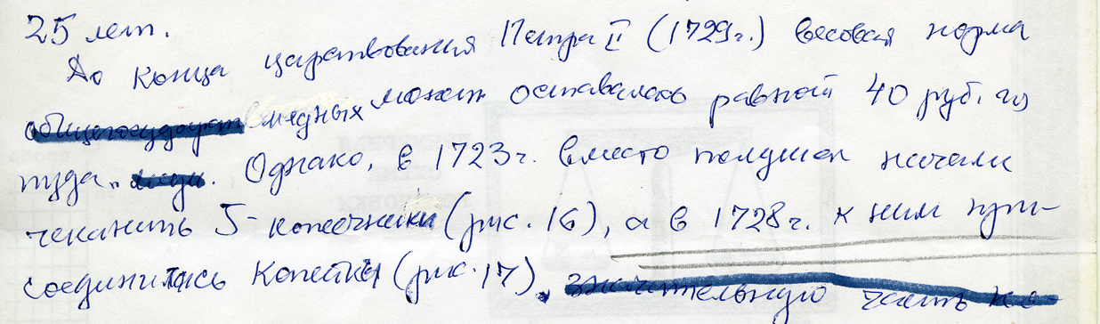

Приводим также образец серебряной копейки (пробной) 1729 г. из кн. «Владимир Биткин. Сводный каталог монет России» (Изд-во «ЮНОНА-МОНЕТА». Киев. 2003, С. 471)

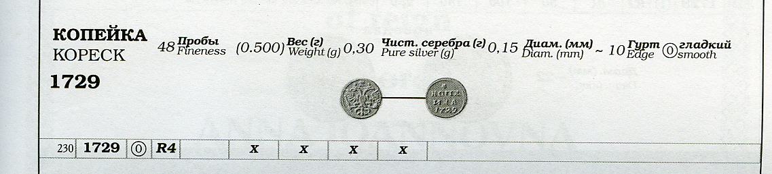

С точки зрения редакции текст в книге ни ошибок, ни искажений рукописи В.В. Узденикова не содержит, так как речь идет и о серебряных, и о медных копейках.

* * *

«…поэтому вводили медные деньги осторожно и постепенно. Их выпуск начался с 1700 г. на Набережном монетном дворе в Петербурге по именному указу от 20 октября 1699 г., а официально о начале их чеканки "для всенародной пользы и для общей прибыли ко всякому торгу" объявили спустя три месяца." (Стр.100)
Чеканка меди велась в Москве.

Комментарий ИПК « ИнтерКрим-пресс»:
Эта ошибка была опубликована в «Списке ошибок и опечаток» к т. 1.

* * *
"В 1723 г. пятаков предполагалось начеканить на 500 000 руб., пустив в передел старые, чеканенные еще по 20-рублевой стопе, которые одновременно предписывалось изъять из обращения." (Стр.101)
Пятикопеечники по 20-рублевой стопе не чеканились.
Комментарий ИПК « ИнтерКрим-пресс»:
Медные пятаки в период с 1700 по 1722 г. вообще не чеканились. В данном абзаце подводится итог реформы в отношении медных монет, а номиналы реформируемых монет перечислены на с. 100. Если у рецензентов возникают сомнения «в чистоте восприятия» реформы, в новом издании можно уточнить редакцию текста, добавив слово «монеты», т.е. : «…пустив в передел старые монеты, чеканенные еще по 20-рублевой стопе…».

Текст в рукописи В.В. Узденикова выглядит следующим образом:

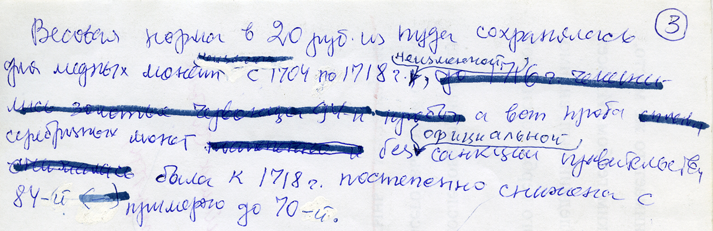

С точки зрения издательства, содержание текста рукописи В.В. Узденикова и содержание текста, опубликованного в книге, искажений не содержит.

* * *
"Вес одинарных составлял 3,458 г золота, двойные были соответственно в два раза тяжелее. При этом те и другие червонцы чеканили одинаковыми штемпелями. При изготовлении самих штемпелей придерживались разных образцов: "цесарского", или императорского, типа, эмитировавшегося в Астрии, голландского типа дуката и пр." (Стр.94)
Русские червонцы вначале чеканились по стандарту зарубежных, но никак не изготавливались штемпели.

Комментарий ИПК «ИнтерКрим-пресс»:

Неверно. Первые русские червонцы (дукаты) чеканились в 1676-1682 гг. отечественными штемпелями. Первые червонцы при Петре I были отчеканены в 1701 г. также отечественными штемпелями.

* * *

"До 1711 г. серебряные деньги чеканились без узаконенной пробы. В научной нумизматике было принято считать, что монеты тех лет имели примерно 84-ю пробу (т.е. доля лигатуры составляла 16 весовых частей веса монеты)." Из примечания узнаем, что имеется в виду золотниковая проба. (Стр.94)
Золотниковая проба обозначается количеством золотников драгоценного металла, содержащимся в фунте сплава. Поэтому, чтобы посчитать долю лигатуры, надо из фунта (96 золотников) вычесть 84 золотника.

Комментарий ИПК «ИнтерКрим-пресс»:
Проба драгоценных металлов определяется одинаково – как весовое содержание благородных металлов - в граммах в 1 кг монетного сплава. Авторам книги хорошо известно, что в XVIII веке в России использовалась не метрическая, а золотниковая проба. И поскольку единица веса делилась не на 100 условных частей, а на 96 (в русском фунте), то 84-я золотниковая проба будет эквивалентна 875 метрической пробе.
Формально все так, но для того, чтобы сказать, что 84-я проба означала реальное наличие в монете 87 условных весовых единиц граммов серебра в 100 условных единицах веса монеты, учитывая, что мы автоматически привыкли к счету в сотых долях, в процентах, - надо будет потратить минимум абзац для того, чтобы объяснить, почему 84-я проба (в золотниках) реально означает не 84, а 87 весовых долей. Тема книги все-таки не научная нумизматика.
* * *
"Чеканились "андреевские пятаки", сохранявшие вид, полученные ими при Петре I, а с 1727 по 1729 г. выпускались копейки Петра II (1727-1730 гг.), на которых номинал и дата располагались таким же Андреевским крестом, на другой стороне был изображен всадник, поражающий копьем дракона." (Стр.101)
В.В.Уздеников в очерке "История чеканки и обращения медных пятаков 1723-1730 годов" доказал, что крест на пятаках образца 1723 года никакого отношения к андреевскому не имеет, и показал как правильно ориентировать пятаки.

Комментарий ИПК « ИнтерКрим-пресс»:
В рукописи В.В. Узденикова, представленной в издательство, об этом ничего не сказано. От руководителя авторского коллектива, научного редактора Ю.П. Бокарева: «Андреевские пятаки» –это понятие, используемое в нумизматике. И не зависимо от того, какой ориентации был крест, ясно одно - это понятие носит условный характер».
* * *
"Рубли и полтины Петра II 1727-1729 гг. вернулись к типу "крестовика", а затем до конца века чеканились с портретом вправо и гербом." (Стр.109)
На оборотной стороне полтин Петра II помещена не крестообразная монограмма, а гербовый орел.
Комментарий ИПК « Интеркрим-пресс»:
В отношении рублей Петра II опубликованный в книге текст вполне корректен и ни научному мировоззрению авторов книги, ни научной нумизматике (см., например, Биткин В.В. Указ соч., т. 1. С. 61-62, 103-122, 151-1651, 449-463) не противоречит. Рубли Петра II действительно вернулись к типу «крестовика». В отношении полтин также все правильно в книге – полтины полностью вернулись к типу полтин Петра I. Другое дело, что сам этот тип исходно был другой – на обороте был помещен двуглавый орел, а не крестообразная монограмма. Так что здесь правы как авторы книги, так и рецензенты.
Откровенно говоря, непонятно другое, как эта неточность отразилась на истории денежного обращения? Эти монеты не менялись, менялся конкретный облик рублей и полтин, но не менялся их вес и проба, а значит, не менялись их стоимость и покупательная способность. Ведь денежное обращение и его история по содержанию не тождественны научной нумизматике.
Текст первого тома «Денежного обращения России», скорее, можно упрекнуть в том, что он представляет собой результат слишком большого компромисса с научной нумизматикой, что авторы в отдельных случаях (особенно до начала ХХ века) слишком увлеклись моментами нумизматики, а не экономики.

* * *
"Появившиеся впервые в 1760 г. монеты в 20 и 15 копеек чеканились с портретом на одной стороне и гербом на другой. " (Стр.109)
Противоречие с ранее написанным: "Монета достоинством 20 копеек стала чеканиться только с 1764 г. " (С.91).
Комментарий ИПК «ИнтерКрим-пресс»:
Благодарим за обнаруженное разночтение – монеты в 20 и 15 копеек с портретом на одной стороне и гербом на другой впервые появились в 1764 г.
"Московские медные монеты с середины XVIII в. метились "М М", петербургские "СПМ", а позже "СПБ"." (С.112)
Копейки 1755-1757 гг. имели обозначение монетного двора "ММД" и "СПБ".
Комментарий ИПК «ИнтерКрим-пресс»:
Этот текст В.В. Узденикову не принадлежит. В новом издании можно добавить к уже перечисленным «ММД».

* * *
"При Екатерине II кроме трех основных монетных дворов (Петербургского, московского Красного и Екатеринбургского) работали временные, открытые специально, как и Екатеринбургский, для чеканки только медных монет. Самыми крупными из них были Сестрорецкий (работал с 1757 по 1778 г.), Таврический (работал в 1787-1778 гг.), Аннинский (работал с 1789 по 1798 г.) и Сузунский (работал с 1766 по 1847 г.) ." (С.121)
Список монетных дворов, названных временными, отличен от данного В.В.Уздениковым в книге "Объем чеканки российских монет на отечественных и зарубежных монетных дворах".
Комментарий ИПК «ИнтерКрим-пресс»:
Приводим текст рукописи В.В. Узденикова:

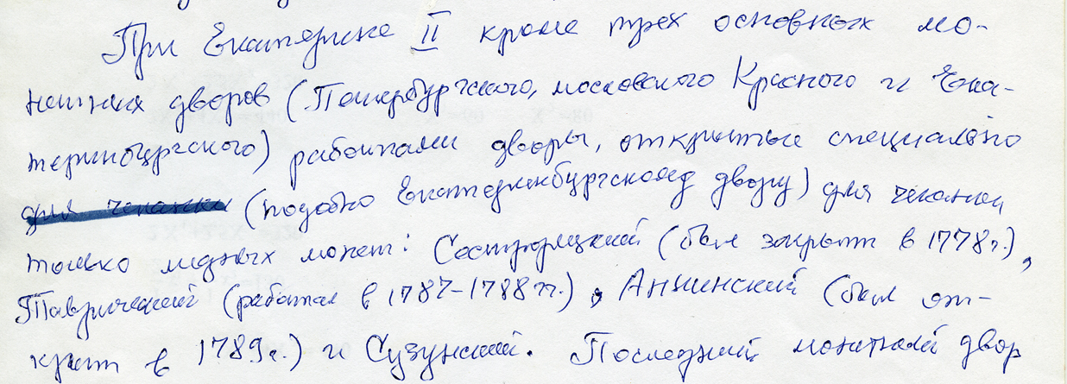

Текст рукописи В.В. Узденикова, опубликованный в книге, искажений не содержит.

* * *
"В 1788 г., во время войны с Россией, шведское правительство организовало на монетном дворе в Авесте чеканку русских пятаков для нужд своей армии, находившейся в Финляндии. Они повторяют тип екатерининских пятаков, не уступая им в качестве, с датами "1764", "1778" и "1787" и знаком "Е М" (Екатеринбургский монетный двор) и распознаются только по изображенной на них королевской, а не русской императорской короне." (Стр.126)
Королевская корона является лишь одним из отличий авестинских пятаков от русских, о чем писал В.В.Уздеников в книге "Монеты России. 1700-1917".

Комментарий ИПК «ИнтерКрим-пресс»:
В новом издании можно дать текст в следующей редакции:”…распознаются по изображенной на них королевской, а не русской императорской короне”, т.е. без слова « только». В рукописи В.В. Узденикова об этом ничего не сказано.

